Jméno a příjmení: Marek Svoboda Datum: 10.5.2022

**MPC-VFO Laboratorní úloha – VF zesilovač z diskrétních součástek**

Zvolené parametry zesilovače:

Ucc= 3V Ic= 10 mA f= 900 MHz

Schéma zapojení:

Seznam součástek:

1. 6. 11.

2. 7. 12.

3. 8. 13.

4. 9. 14.

5. 10. 15.

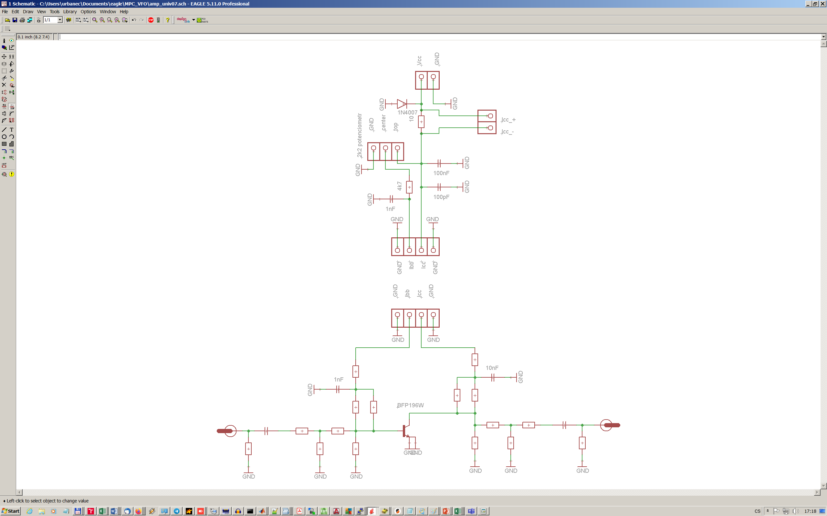

Generalizované schéma zapojení s identifikací použitých součástek-označte použité souč. čísly z tabulky, horní část slouží pro připojení konstrukce k napájecímu zdroji a nastavení pracovního bodu tranzistoru, je provedena na samostatné DPS

**Cíl návrhu:**

S vybraným pracovním bodem tranzistoru, na zvoleném kmitočtu proveďte výkonové přizpůsobení vstupu i výstupu tranzistoru s činiteli odrazu menšími, jak -15dB.

**Postup návrhu:**

Pro zvolený pracovní bod tranzistoru (Uce, Ic) je potřeba nejdříve navrhnout jeho nastavení. Předpokládejte napájecí napětí ze zdroje Uce +2V. Pro přesné nastavení Ib je na pomocné DPS lineární potenciometr 2,2kΩ, v návrhu počítejte s jeho nastavením v cca polovině dráhy ke středu potenciometru je připojen rezistor 4,7 kΩ v sérii s přívodem k bázi tranzistoru. V kolektorovém obvodu je zařazen rezistor 10Ω pro měření kolektorového proudu.

V Ansys Designeru proveďte přizpůsobení tak, abyste nezpůsobili zkrat v B, nebo C. tj. paralelní cívky musí být buď směrem na napájení, nebo až za oddělovacím kondenzátorem. Ve schématu vyznačené sériové kondenzátory na vstupu/výstupu zesilovače jsou povinné, ale nemusí být přesně na této pozici. Pokud je nepoužijete k přizpůsobení, zvolte dostatečně vysokou hodnotu, která jej neovlivní.

Pokuste se o absolutně stabilní zesilovač alespoň na pracovním kmitočtu, pro zabezpečení stability nelze použít vkládanou indukčnost v emitoru, deska na to není uzpůsobena. Pro stabilizaci můžete s výhodou použít vypočtené rezistory pro nastavení pracovního bodu, případně je rozdělit na sériové zapojení dvou hodnot, kdy část bude před blokovacími kondenzátory v napájení (1nF a 10nF) a druhá část až za nimi.

Při návrhu se snažte použít co nejméně cívek, k dispozici je opět sada 0805CS od Coilcraftu, E6 řada kondenzátorů od 1pF výše a sada rezistorů 0805 od 1Ω výše.

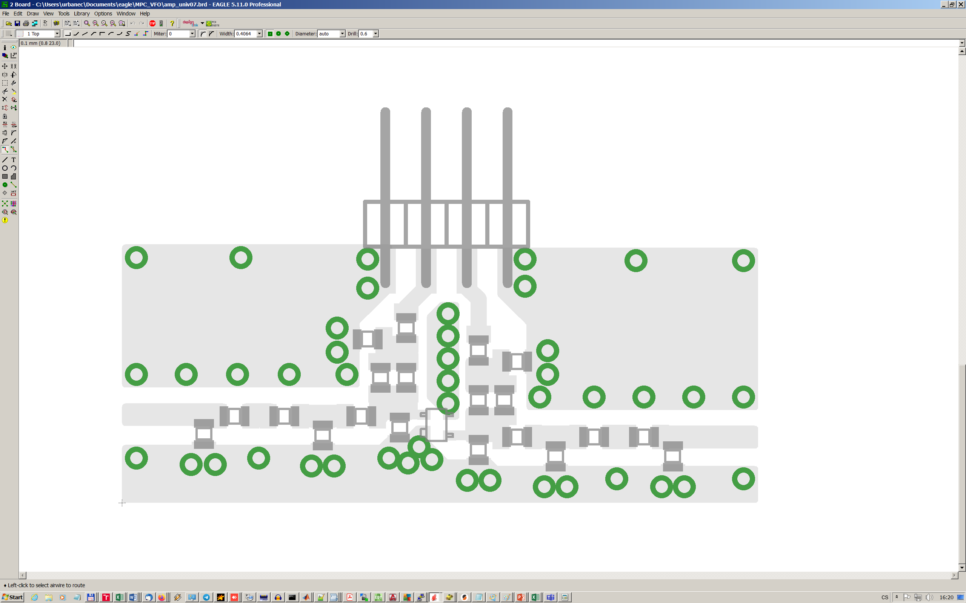

Univerzální DPS, označte použité součástky čísly z tabulky, DPS odpovídá rozložení na schématu, tj. vstup a báze vlevo, výstup, kolektor vpravo.

Vyhodnoťte graficky srovnání teoretického návrhu a naměřených výsledků v celém měřeném pásmu, vyznačte zadané parametry. Zhodnoťte dosažené výsledky.